

3.2 Instalación windows 7

Pablo Hormigo González – DA1D1E

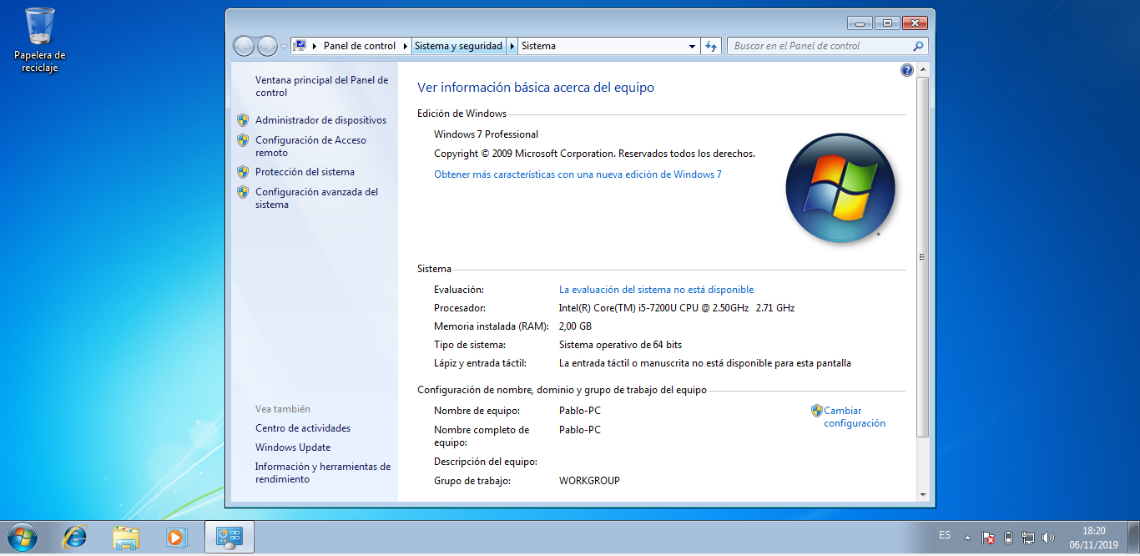

He instalado un Windows 7 Professional de 64 bits, el procesador es el mismo que el de mi portátil (Intel Core i5-7200 2.5GHz) y de memoria RAM le he puesto 2 GB puesto que mi portátil tiene 8 GB y lo recomendable serían 2 o como máximo 3 GB.

La instalación me ha servido para afianzar los conceptos que ya adquirí con la instalación del Windows 10 y por ello me ha resultado más sencilla, aunque he visto que esta versión tiene menos posibilidades que el 10, lo cual considero obvio debido al tiempo que hay entre uno y otro. La metodología a la hora de instalación es la misma para ambos sistemas por lo cual a la hora de meter la ISO y configurar la RAM no hay diferencias entre una y otra.

También se han instalado los plugins necesarios para poder ver la máquina virtual a pantalla completa.